Članovi grupe [select * from team order by prz asc]:

* Ariana Basarić
* Rastko Dimitrijević
* Miloš Dumonić
* Ivana Ristić
* Ivica Stanišić

Specifikacija realnog sistema

Izabrani realni sistem: veterinarska ambulanta

# Tekstualni opis

* **Veterinarska ambulanta** se jedinstveno identifikuje preko svog **matičnog broja** (**mbr**), poreskog identifikacionog broja (pib) i registarskog broja iz Registra pravnih lica koja obavljaju veterinarsku delatnost (rbr), a postoje i podaci o poslovnom nazivu (pnz), adresi sedišta (sed), kontakt telefonu (tel), adresi elektronske pošte (eml), otvorenim računima kod banaka (rcb)…
* Veterinarska ambulanta ima bar jednog, a može da ima i više **zaposlenih**. Neki od zaposlenih može biti radno angažovan u više ambulanti. Svaki zaposleni jedinstveno se identifikuje preko **identifikacionog broja zaposlenog** (**idz**) i jedinstvenog matičnog broja građana (jmbg), a postoje i podaci o imenu (imez) i prezimenu zaposlenog (przz), adresi stanovanja (adrz), telefonskom broju (telz)... Zaposleni se klasifikuju na osnovu **zanimanja - radnog mesta** (**zrmz**) na **veterinare**, **veterinarske tehničare** i drugo osoblje, pri čemu nema preklapanja, mada mogu postojati preklapanja među zaduženjima zaposlenih bez obzira na radno mesto (zadz). Za veterinara se beleži i **broj licence** (**brl**) ukoliko je ima, s tim da u veterinarskoj ambulanti mora biti bar jedan diplomirani veterinar sa licencom, a stalno zaposlen na puno radno vreme. Jedan veterinar sa licencom je i **poslovođa** - odgovorno lice nadređeno drugim zaposlenima (**odg**). Za veterinara i veterinarskog tehničara beleže se i osposobljenosti (kvlz) - završene prakse, edukacije i specijalističke obuke, a koje mogu biti preduslov za pružanje relevantnih usluga. Za veterinarskog tehničara se čuva podatak o stručnom ispitu (**sivt**).
* U veterinarskoj ambulanti se može lečiti vise **životinja**, ali je moguće da još nema nijedne. Svaka životinja ima svoj veterinarski karton sa jedinstvenim **brojem kartona** koji je i identifikator životinje (**idpc**). Životinja – pacijent mora da ima jednog vlasnika, s tim da tokom vremena može da menja vlasnika. Takođe ima ime (impc), datum rođenja (drpc), pol (polpc), pripadnost vrsti ili rasi u klasifikaciji životinja (sojpc), a može da ima i podatke o čipu (cippc) u zavisnosti od vrste životinja, poreklo (mpc, tpc), datum smrti (dspc)… Za životinju se vezuje i datum posete.
* Neka životinja pripada tačno jednoj **vrsti**[1]. Veterinarska ambulanta će tokom rada primiti više životinja pripadnika iste vrste, ali isto tako je više nego moguće da postoje vrste čije primerke nikada neće. Vrsta ima svoj **identifikator vrste** (**idvr**) i naziv (nazvr). Neke vrste mogu da se dele na **rase**. Rasa mora da pripada isključivo jednoj vrsti. Rasa ima svoj **identifikator rase** (idrs) i naziv (nazrs).   
  Pojedine usluge veterinarske ambulante se mogu pružiti samo određenoj vrsti ili nekom drugom nivou grupacije u klasifikaciji životinja.
* Životinja mora da ima **pratioca** koji je dovodi u veterinarsku ambulantu, ali ne nužno uvek istog. Pratilac životinje mora biti ili vlasnik, ili držalac ili drugo lice, u zavisnosti od svog statusa, s tim da jedan te isti pratilac može imati različitu prirodu veze sa različitim životinjama ili sa istom životinjom u različito vreme. Pratilac ima svoje **identifikacioni broj** (**idpr**), ime (imepr), prezime (przpr), adresu (adrpr), telefon(e) (telpr), imejl adresu (empr) … Jedan pratilac može dovoditi više životinja. Svaka životinja u veterinarskoj ambulanti mora da ima zavedenog vlasnika, a za svakog vlasnika se vezuje bar jedna životinja[2] ili više životinja. Za vlasnika se prati od kada je vlasnik (odvl), za držaoca od kada je držalac (oddz), a za pratioca koji nije ni vlasnik ni držalac se beleži vrsta veze sa vlasnikom (vezvl). Za pratioca se vezuju i termini.
* Vodi se evidencija o **terminima** . Termin se jednoznačno određuje **identifikacionom šifrom termina** (**idter**) - kombinacija datuma, početka termina, kraja termina i oznake objekta. Jedan pratilac može zakazati više termina, a jedan te isti slobodan termin može biti nijednom ili jednom zakazan[3]. Zaposleni, koji je zadužen za zakazivanje, beleži zakazani termin i dodeljuje ga jednom zaposlenom ili više njih. Jedan zaposleni može imati tačno jedan dodeljen termin u zakazanom vremenu. Jedan zaposleni (a i životinja – pacijent) može imati dodeljen nijedan ili više termina tokom vremena, s tim da ne može imati termine koji se preklapaju. Prilikom zakazivanja termina proverava se da li je tražena ili predviđena usluga dostupna - raspoloživost kvalifikovanog zaposlenog, objekta, inventara i lagera, kao i da li se usluga može pružiti datoj životinji - da li je predviđeno za vrstu životinje i postoje li kontraindikacije ili druge smetnje. Termin može imati status (stter) slobodan, zakazan, otkazan, pomeren, realizovan …
* Zaposleni pružaju veterinarske usluge u određenom **objektu** veterinarske ambulante: u ordinaciji ambulante, prostoriji za pregled, lečenje i veštačko osemenjavanje životinja, u određenom terminu, pored toga što postoje i prostorije za prijem, za čuvanje lekova i drugo. Veterinarska ambulanta ima jedan objekat ili više njih, a svaki objekat pripada tačno jednoj veterinarskoj ambulanti. Zaposleni, u nekom terminu, može da ne radi ni u jednom objektu[4], a može da, u različitim terminima, radi u različitim objektima. U nekoj ordinaciji, u nekom terminu, može da ne radi nijedan zaposleni, a mogu raditi i po više zaposlenih, čak i u istom terminu. Objekat ima svoj **identifikacioni broj** (**idob**) , naziv (nazob) …
* Veterinarska ambulanta raspolaže sa **inventarom**, različite vrste (vrsinv). Sastoji se od liste opreme, sredstava za rad i instrumenata, zatim lagera lekova, vakcina i medicinskih sredstava, i drugog. Svaki deo inventara ima svoj **identifikacioni broj** (**idinv**) i naziv (nazinv), količinu (kolinv), fakturu (fakinv), dobavljača (dobinv)... Oprema je vezana za određeni objekat – prostoriju (objinv). Određeni artikal može biti tačno samo u jednom objektu, mada primerci iste vrste mogu biti u više objekata. U objektu može da se (privremeno) ne nalazi nijedan deo invertara, a može da se nađe i više. Artikli u lageru imaju serijski broj (sbrinv), rok trajanja (rokinv), režim čuvanja (rezinv)… Inventar se vezuje i za moguće usluge veterinarske ambulante, a koje se mogu pružiti određenoj vrsti životinja, kao i sa zaposlenima koji imaju pristup, zaposlenima koji su izdali sredstva, zaposlenima koji su upotrebili sredstvo tokom određenog realizovanog termina - dolaska…
* Jedna **usluga** se može pružiti nijednoj životinji ili više životinjama. Da bi se pružila, mora postojati jedan ili više zaposlenih u datom terminu, da pruži uslugu ili asistira prilikom pružanja usluge, ukoliko je usluga opravdana za datu životinju i ukoliko su dostupni potreban inventar i sredstva… Usluga ima svoj **identifikacioni broj** (**idusl**), a ima i naziv (nazusl), datum usluge (datusl) kratak opis (opusl).
* Za realizovane termine i pružene usluge sastavljaju se **izveštaji**. Jedan izveštaj se odnosi na tačno jedan termin, mada za jedan termin može da postoji jedan ili više izveštaja. Izveštaj sastavlja tačno jedan zaposleni, a jedan zaposleni može da sastavi nijedan ili više izveštaja. O nekoj životinji može postojati nijedan ili više izveštaja.[5] Izveštaj se jedinstveno identifikuje preko **identifikacionog broja** (**idizv**). Evidencija se povezuje i sa izdatim računom.
* Veterinarska ambulanta ima **cenovnik** za usluge koje može pružit. Cenovnik sadrži šifru cene usluge (idcen), naziv usluge (nzcen), deklaracija – opis usluge (opcen), cena – iznos (sumcen), datum od kada važi cena (dtcen), te stoga neka usluga može imati jednu ili više cena, ali ne u isto vreme.
* Pratiocu se daje **račun**, koji ima jedinstveni **broj računa** kao identifikator (**idrcn**). Račun sadrži ukupan iznos (ukprcn), datum izdavanja računa (datrac), kao i ime i prezime zaposlenog - izdavaoca računa (izdrac), datum usluge (dusrac), eventualne popuste (disrac)… Jedan račun prima tačno jedan pratilac, a jedan pratilac može da primi jedan ili više računa. Jedan račun izdaje tačno jedan zaposleni, a jedan zaposleni može da ne izda nijedan račun ili da izda više računa.
* Račun može da sadrži jednu ili više **stavki** računa. Jedna stavka se odnosi na tačno jednu obračunatu pruženu uslugu, a na pruženu uslugu može da se odnosi jedna ili više stavki. Stavka ima **redni broj** (**idstv**) koji je identifikuje zajedno sa identifikacioni brojem računa. Stavka ima i kratak opis (opstv).

Izvor za realije:

* <https://www.vet.minpolj.gov.rs/veterinarska_inspekcija/kontrolne%20liste/zdravstvena%20zastita%20i%20dobrobit%20-%20inspekcija/novo/%D0%9A%D0%9B-04-02-01-Kontrolna%20lista%20-%20Ambulante-evidencije.pdf>
* <https://www.vet.minpolj.gov.rs/veterinarska_inspekcija/utvrdjujuce%20cek%20liste/zdravstvena%20zastita%20zivotinja/Cek%20lista%20za%20ambulante.pdf>

Napomena:  
Zbog ograničenja u zadatku da specifikacija treba da obuhvati do petnaest klasa realnih entiteta i zbog složenosti realnog sistema veterinarske ambulante, specifikacija se odnosi na deo realnog sistema. (Pored integralnog rešenja informacionog sistema, moglo bi se razviti IS za podsisteme realnog sistema, kao što su zakazivanje, inventar, plaćanje, naplata, knjigovodstvo, komunikacija s klijentima, veterinarska praksa, izveštavanje, elektronska kartoteka, pisanje izveštaja, kadrovsko, planiranje terapije, podsetnici, kalendar, upravljanje otpadom, knjiga izdatih recepata, evidencija o potrošnji lekova i drugih sredstava, zaduženjima zaposlenih, nabavke, cenovnik, evidencija o izdatim i produženim uverenjima…

# Skup obeležja šeme baze podataka

adrpr

adresa pratioca, 2

adrz

adresa stanovanja zaposlenog, 1

cippc

čip (registracija) pacijenta - životinje, 2

datrac

datum izdavanja računa, 4

disrac

popust na punu cenu (%), 4

dobinv

dobavljač od koga je nabavljen inventarski artikal, 3

dspc

datum smrti pacijenta - životinje, 2

dtcen

datum od kada važi cena, 4

dusrac

datum kada je usluga pružena, 3, 4

eml

adresa elektronske pošte veterinarske ambulante, 1

empr

adresa elektronske pošte pratioca, 2

fakinv

faktura po kojoj je nabavljen inventarski artikal, 3

idcen

identifikacioni broj cene, 4

**idinv**

identifikacioni broj inventarskog artikla, 3

**idizv**

identifikacioni broj izveštaja, 4

**idob**

identifikacioni broj objekta, 3

**idpc**

identifikator životinje - pacijenta, 1

**idpr**

identifikacioni broj pratioca, 2

**idrcn**

identifikacioni broj računa, 4

idrs

identifikator rase, 2

**idstv**

identifikacioni broj stavke, 4

**idter**

identifikaciona šifra termina, 2

**idusl**

identifikacioni broj usluge, 3

**idvr**

identifikator vrste, 2

**idz**

identifikacioni broj zaposlenog, 1

imepr

ime pratioca, 2

imez

ime zaposlenog, 1

impc

ime pacijenta - životinje, 2

izdrac

zaposleni - izdavalac računa, 4

jmbg

jedinstveni matični broj građana zaposlenog, 1

kolinv

količina inventarskog artikla, 3

kvlz

osposobljenosti zaposlenog, 1

mbr

matični broj veterinarske ambulante iz privrednog registra, 1

mpc

poreklo - majka pacijenta - životinje, 2

nazinv

neziv inventarskog artikla, 3

nazob

naziv objekta, 3

nazusl

naziv usluge, 3

nazvr

naziv vrste, 2

nzcen

naziv usluge u cenovniku, 4

objinv

objekat u kom se nalazi inventarski artikal, 3

oddz

od kada je pratilac držalac životinje -pacijenta, 2

odg

odgovorno lice - poslovođa veterinarske ambulante, 1

odvl

od kada je pratilac vlasnik životinje - pacijenta, 2

opcen

opis usluge u cenovniku, 4

opstv

kratak opis stavke u računu, 4

opusl

kratak opis usluge, 3

pib

poreski identifikacioni broj veterinarske ambulante, 1

pnz

poslovni naziv veterinarske ambulante, 1

przpr

prezime pratioca, 2

przz

prezime zaposlenog, 1

rbr

registarski broj veterinarske ambulante, 1

rezinv

režim čuvanja inventarskog artikla, 3

rokinv

rok trajanja inventarskog artikla, 3

sbrinv

serijski broj inventarskog artikla, 3

sed

adresa sedišta veterinarske ambulante, 1

**sivt**

položen stručni ispit zaposlenog veterinarskog tehničara, 1

sojpc

vrsta (i rasa) pacijenta - životinje, 2

stter

status termina (slobodan, zauzet...), 3

sumcen

cena usluge - iznos u važećoj valuti, 4

tel

kontakt telefon veterianrske ambulante, 1

telpr

telefon(i) pratioca, 2

telz

telefonski broj zaposlenog, 1

tpc

poreklo - otac pacijenta - životinje, 2

ukprcn

ukupan iznos naznačen na računu, 4

vezvl

vrsta veze pratioca sa vlasnikom životinja - pacijenta, 2

vrsinv

vrsta inventara (oprema, sredstvo, nameštaj, kancelarijski materijal...), 3

**zrmz**

zanimanje - radno mesto zaposlenog, 1

# ER konceptualna šema

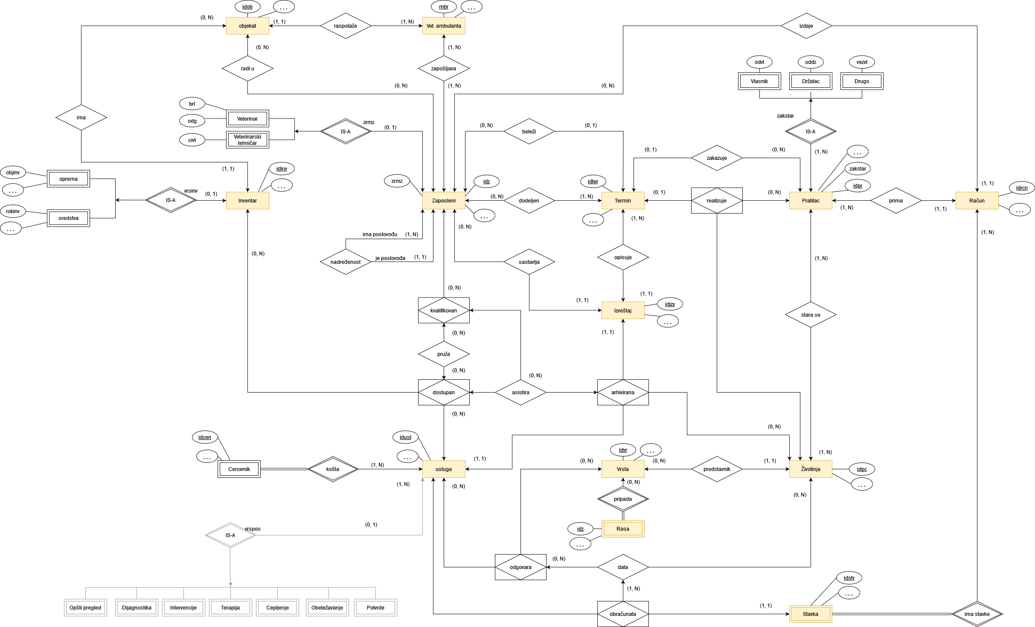

Link do draw.io fajla: <https://drive.google.com/file/d/1HYlX_SIrNzsd2KN2LWZgRlwqKLFnRZ2U/view?usp=sharing>

1. Zanemaruju se hibridne vrste, križanci.
2. Ne nužno i dalje živa.
3. Drugačije moguće rešenje je da jedan termin može biti nijednom ili više puta zakazan, npr. u slučaju da se zakaže, pa otkaže, pa onda ponovo zakaže.
4. Na primer i zbog rada na terenu ili stručnog usavršavanja i drugo.
5. U zavisnosti od pružene usluge, u izveštaju o pruženim uslugama se mogu arhivirati i podaci iz anamneze (anamnz), o kliničkoj slici (klinslk), dijagnostičkim ispitivanjima (dijisp), dijagnoze (dijgnz), propisane terapije (terapj), vakcinacije, čipovanje ili registracija, izdate potvrde i uverenja, koji zaposleni je pružio usluge… Takođe dijagnoze mogu postojati kao poseban tip entiteta, gde bolesti maju svoj identifikator, naziv i latinski naziv.